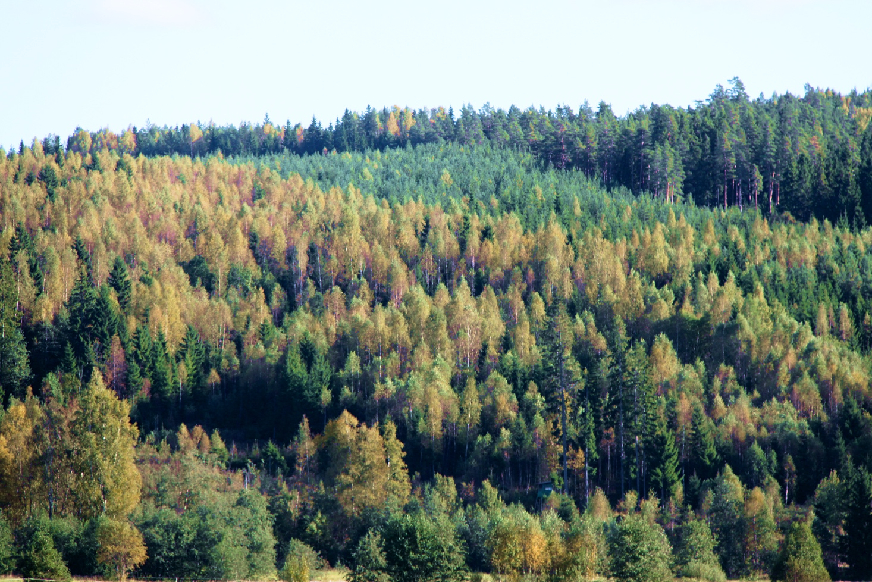 **Inbjudan**

**Skogen, bioekonomin & grön tillväxt**

**- innovationer, utveckling, investeringar -**

**14–15 mars 2019 i Torsby**

***Målgrupper och inriktning***

Vi vänder oss till målgrupper i Norge och Sverige. Det pågår en mängd olika projekt, utvecklingsinitiativ där skogen är den centrala faktorn i att bygga nya företag, utveckla befintliga företag och skapa nya innovativa verksamheter. Vi riktar en personlig inbjudan till högst 60 personer från näringslivet, organisationer och kommuner på båda sidor av gränsen

Vi inriktar oss på grön bioekonomisk utveckling över gränsen samt att ge företag, innovativa projekt, organisationer och kommuner kunskap om nya bioekonomiska processer, produkter och möjligheter att finna fler partners, stärka sitt nätverk, diskutera finansiering, utveckla kommunikation och öka sina egna möjligheter till framgång och tillväxt.

***Vision***

Global Kunskap arbetar för en ökad kommunikation vilket ska leda till ensnabbare utveckling och skapa en stabil gränsregional tillväxt. Förutsättningar är mycket goda att påskynda och förstärka den bioekonomiska utvecklingen under en lång period.

***Medverkande***

Här några av våra medverkande: Eli Moen, Professor handelshögskolan Oslo, Anna Wiberg, Programchef Bioinnovation/Skogsindustrierna, Martin Jansson projektledare Dalarna Science Park, Thomas Bajer, projektledare The Wood Region, Joar Stenslökken Scandinavian Fibre Board AS, Aud Hove, Regionråd Oppland Fylke, Yngve Saetre, Biosmia Elverum, Ann-Katrin Järåsen, Kommunråd Torsby kommun, Åsa Johansson, v ordf regional utveckling Region Värmland, Stefan Hellstrand, Teknologie Dr Ekostrategi. Fler medverkande tillkommer.

***Plats***

Sahlströmsgården, Torsby tel +46 560 100 26, [info@sahlstromsgarden.se](mailto:info@sahlstromsgarden.se)

***Tider och programinnehåll***

Torsdag den 14 mars kl. 18.00 - 22.00 samt fredag den 15 mars 08.30 – 15.30. Start sker torsdag kväll den 14 mars med middag och ett samtal med politiker från olika nivåer i Norge och Sverige ”Hur de ser på möjligheterna att påverka den bioekonomiska utvecklingen lokalt, regionalt och nationellt till en ny framgångsrik era av bioekonomisk utveckling med våra skogar i centrum”.

Fredag inleds om den utvecklings – och innovationskraft som Bioinnovation inom Skogsindustrierna representerar följt av ett antal pågående projekt i olika faser.

Därefter presenteras ett antal exempel på företag som idag tar fram produkter och utvecklar sina företag på ett framgångsrikt sätt.

***Konferensavgift***

5 000 kr per deltagare. Alla måltider, hotell och material ingår. Moms tillkommer på deltagaravgiften. Ange om logi önskas.

***Anmälan***

[info@globalkunskap.se](mailto:info@globalkunskap.se) senast den 1 mars 2019. Konferensavgiften ska vara betald för att anmälan ska gälla. Avgiften sätts in på Global Kunskap: Bankgiro 5951-0990 och ange namn, mailadress, företag och telefon.

***Arrangör***

Global Kunskap, Sebra Film AB, Xenophon AS i Fredrikstad, Norge samt Torsby kommun

***Kontaktpersoner***

Stefan Degerlund, [stefan.degerlund@globalkunskap.se](mailto:stefan.degerlund@globalkunskap.se) +46(0)70 621 52 22, Jon Bingen, [jon.bingen@xenophon.com](mailto:jon.bingen@xenophon.com) +47 907 95 162

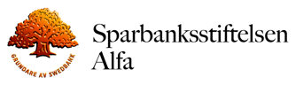****

Seminariet arrangeras i samarbete med Sparbanksstiftelsen Alfa, Torsby kommun, Xenophon AS, m.fl.

Under seminariet filmar vi och intervjuar deltagare och föreläsare för att sprida information via filmer, program och sociala medier.

*Global Kunskap och Sebra Film AB har under åren 2009 – 2017 genomfört Green Planet Week. Vi utvecklar vårt engagemang med att specifikt diskutera hur skogen/bioekonomin och företagen ska kunna utvecklas inom den närmaste framtiden. Seminariet är en återkommande begivenhet som ska ligga i framkant kring de som sker av utveckling inom skogen och bioekonomin.*